**DO PREÇO DO IMÓVEL**

**CLÁUSULA TERCEIRA: A COMPRADORA pagará** pelo imóvel o preço certo e ajustado de **R$ 16.000,00 (DEZESSEIS MIL REAIS) que será via transferência bancária, para a conta que os vendedores indicarem, sendo que será pago até o dia 24/02/2016.**

**CONDIÇÕES GERAIS DO CONTRATO**

**CLÁUSULA QUARTA:** Que fica o Outorgada Cessionária COMPRADORA, fica responsável a pagarem os Valores do imóvel sendo o FINANCIAMENTO / ARRENDAMENTO perante a empresa financiadora **,e será imitido na posse no dia 27/02/2016,** e tem direito, ação, uso, gozo e servidão sobre o imóvel objeto deste instrumento, correndo por conta única e exclusiva dele Outorgado Cessionário, a partir do recebimento do aludido imóvel, ficando o mesmo sub-rogado em todas as taxas, ARRENDAMENTO E FINANCIAMENTO PERANTE A CAIXA ECONOMICA FEDERAL - **CONTRATO COM A CAIXA: N° 87001785067,** ónus, impostos, custas, prestações, emolumentos, aguas e luz que poderá ser passada para o nome da COMPRADORA, ou a quem de direito e demais despesas FUTURAS fica a cargo da COMPRADORA, podendo ser com escrituração, registros, averbações, transferências, certidões negativas e outras que incidam ou venham a incidir sobre o referido imóvel, mesmo que lançadas e/ou cobradas em nome do Outorgante Cedente.

**CLÁUSULA QUINTA:** Que o imóvel será entregue a Outorgada Cessionária
  
compradora em conformidade com o disposto, livre e desembaraçado de
  
quaisquer ônus judiciais e/ou extrajudiciais, em dia com todas as

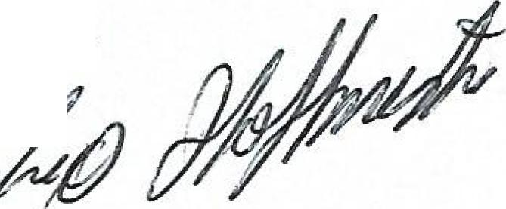cibo- '-/Cç'-‘(-» •